Выпуск №1 (32) сентябрь 2018
Киёвская СОШ
Капля информации
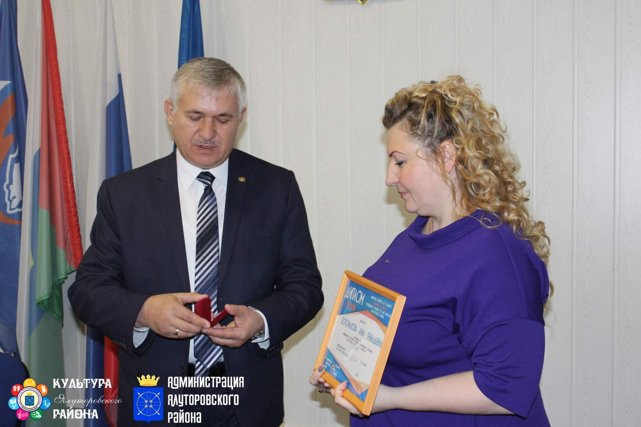

13 июня Глава Ялуторовского района Андрей Соломонович Гильгенберг наградил призеров районного конкурса по созданию юбилейной эмблемы, посвященного 95-летию со дня основания Ялуторовского района.
Места распределились таким образом:
I место - Богомазова Анна Геннадьевна, преподаватель МАУ ДО "Детская школа искусств им. С.И. Мамонтова, г. Ялуторовск;
II место - Копылова Анна Александровна, преподаватель МАУК ДО "Киёвская детская школа искусств", с. Киёво;
III место - Леванюк Александр Петрович, звукооператор Беркутского СДК, с. Беркут
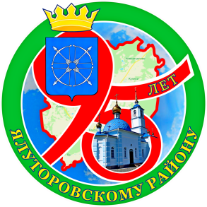



Сделано в школьном ПРЕСС-ЦЕНТРЕ ДШО «Ровесник»

